Методическая разработка заданий для урока английского языка по теме «Dress right!» с позиции наглядного обучения английскому языку, направленные на формирование определенных умений.
Подготовила Куликова О.В.,
учитель английского языка
МОУ «Бурашевская СОШ»

УМК – «Spotlight-5»
Класс – 5
Тема урока | Требования к умениям обучающихся | Задания
Dress right!  (Одевайся правильно!) | Личностные: формирование экологического сознания, признание высокой ценности жизни во всех её проявлениях, признание ценности здоровья, своего и других людей | Listen to the recording and decide what time of the year we are talking about, what the weather is, where the family is going to go.
 | Регулятивные осуществлять контроль по результату и по способу действия; актуальный контроль на уровне произвольного внимания | 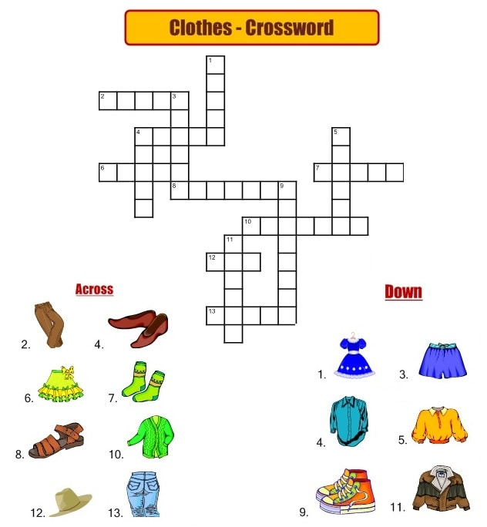
 | Познавательные: осуществлять расширенный поиск информации с использованием справочной литературы и Интернета | Project “Dress right!” (Проект «Одевайся правильно!»)  - Saint-Petersburg is in Russia.  - The weather is different in St. Petersburg  - It often rains (snows) in St.-Petersburg.  - It’s warm (hot, cold) and sunny (windy, frosty) in summer (winter, spring, autumn)  - If it’s warm (hot, cold, rainy) we wear ……..
 | Коммуникативные: устанавливать и сравнивать разные точки зрения; устанавливать рабочие отношения, эффективно сотрудничать и способствовать продуктивной кооперации | Work in pairs and explain your choice:  - What do you usually wear when you go outside in winter and why?  - What do you usually wear when you go to the forest to pick up mushrooms in autumn?  - What do you wear when you go to the beach in summer?  - What are wearing now?
 | Предметные:  говорение: диалог-расспрос об одежде по погоде | Imagine the clothes and describe them in a couple of words. Your deskmate must guees. 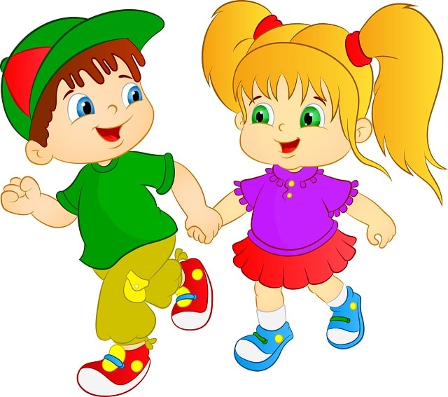
 | Чтение: прогнозирование содержания текста, поисковое чтение | Read the text and fill the gaps, using the words below  Weather and clothes  December, January and February are 1) ____months. The weather is 2) ____. It usually snows. The rivers and lakes freeze and we can go skating and skiing.  March, April and May are spring months. Spring is a 3) _____ season. The weather is warm. The sun 4) _____ brightly. The birds sing songs everywhere.  June, July and August are summer months. In summer it is usually 5) _____. The sky is blue. The days are long and the nights are short. There are many 6) ______in the parks and gardens.  September, October and November are autumn months. The weather is 7) _____. It often rains. The birds prepare to fly to the South. You can see 8) ________leaves on the trees.  When it is 9) _____, people wear coats, jumpers, trousers and boots. When it is 10) ____, people wear T-shirts, shorts and light dresses.  Some people like to wear comfortable clothes, others prefer fashionable one. There are clothes for boys and girls, for men and women. But everybody likes to wear jeans. Also there are clothes for sport. It is a tracksuit and trainers.  Words: winter; cold -2; nice; hot - 2; flowers; cool; yellow, red and brown; shines
 | Письменная речь: описание фотографии по плану | Describe the picture. Do it in your notebooks. The following questions will help you.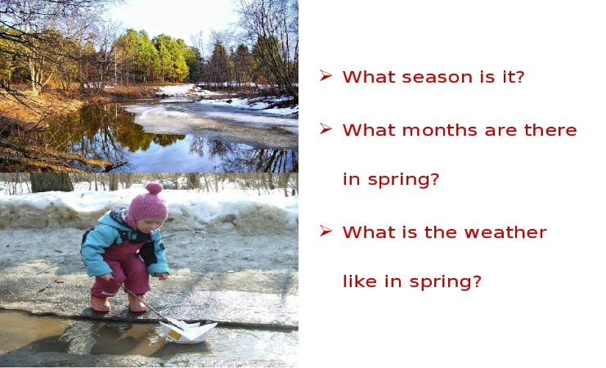
 | лексическая сторона речи: blouse, boots, clothes, dress, jumper, light, loose, raincoat, shirt, suit, telephone conversation, tight, trainers, trousers | 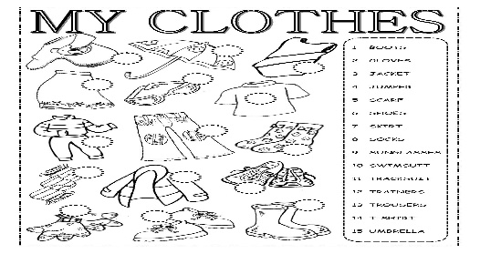  Match the words with the pictures.
 | Грамматическая сторона речи: настоящее простое – настоящее продолженное время | Make your own centences. Describe the clothes you’re wearing in different kinds of weather. Pay attention to the verb tenses. Use the sample.